Suppen

KLARE RINDSSUPPE mit hausgemachten Frittaten (A,C,G,L) 4,00

KÜRBISCREMESUPPE mit Kürbiskernen und Kernöl (A,G,L) 5,20

KNOBLAUCH- KÄSESUPPE mit Sonnenblumenkernen (A,G,L) 5,40

Salate

GEMISCHTER SALAT der Saison (L,M,O) kl. 5,80
gr. 8,50

GRÜNER SALAT mit Kürbiskernöl (L,M,O) 5,00

KNACKIGE BLATTSALATE 11,00
mit gebackenen Zwiebelringen, gerösteten Kürbiskernen
und gebratenen Speckstreifen (L,M,O)

BLATTSALATE mit Gartenkräuterdressing 16,00
dazu in Mandeln gebackenes Hühnerschnitzel (A,C,L,M,O)

BLATTSALATE mit Balsamicodressing 15,00
dazu gebackener Mozzarella (A,C,E,F,G, L,N)
KNOBLAUCHBAGUETTE (A,C,G) 3,50

Vegetarisch

„TRIS“ - Spinatknödel-, Käseknödel, 12,50
Schlutzkrapfen mit Ricotta und Spinat gefüllt
mit frischem Parmesan und brauner Butter (A,C,G)

KASSPATZ´L „Wildschönauer Art“ kl. 9,50
mit gerösteten Zwiebeln und Krautsalat (A,C,G) gr. 11,00
HAUSGEMACHTE GEMÜSE-LASAGNE 12,00
mit Parmesanschaum überbacken (A,C,G)

Aus der heimischen Küche

HAUSGEMACHTES RINDSGULASCH 15,00
mit Spätzle (A,C,L)

TIROLER LEBER mit Speck-Zwiebel-Rahmsoße 12,80
dazu Erdäpfelpüree (A,C,G,L,O)

HAUSGEMACHTE SÜLZE mit Essig und Öl, 11,50

dazu Röstkartoffel (A,L)

BACKHENDL 16,00

mit Soße Tartare
und Erdäpfelsalat (A,C,G)

HAUSGEMACHTES BEUSCHERL (Innereien)
mit Semmelknödel (A,C, G,L,O) 13,00

Aus der Pfanne und vom Grill

WIENER SCHNITZEL vom Schwein kl. 11,50
mit Pommes frites oder Erdäpfelsalat gr. 13,00
dazu Preiselbeeren (A,C,H,M,N,O)

GEMISCHTES GEBACKENES 15,80
- Cordon bleu, gebackenes Hühner- und Schweineschnitzel
mit Erdäpfelsalat (A,C,H,M,N,O)

ZWIEBELROSTBRATEN mit Erdäpfelkroketten kl. 18,00
und Röstzwiebel (A,G) gr. 19,50
GRILLTELLER 19,00
mit verschiedenen Fleischstücken und Gemüse,
dazu Pommes frites und Kräuterbutter (A,C,G,L,M)

Fische

BOUILLABAISSE – Pikante Fischsuppe 13,00
(Jakobsmuscheln, Zander, Lachs, Muscheln und Shrimps)
mit Knoblauchbaguette (A,B,C,D,L,O)

GEBRATENES ZANDERFILET 17,20
mit Soße Bernaise
dazu gebackenes Gemüse und Salatgarnitur (A,C,D,G)

Süßspeisen

WARMER APFELSTRUDEL mit Vanilleeis (A,C,G,H) 5,80
oder Vanillesoße (A,C,G,H)

SCHOKOPALATSCHINKEN mit Vanilleeis (A,C,G,H) 6,50

HAUSGEMACHTER KAISERSCHMARREN kl. 8,00
mit Zwetschkenröster (A,C,G) gr. 10,00

Bitte fragen Sie nach unserer Eiskarte!!

Brotzeit

KÄSEBROT (A,G,M) 8,50

SPECKBROT mit frischen Kren (A,G,M) 8,50

SCHINKEN – KÄSEBROT fein garniert (A,G,M) 8,50
SAURE WURST mit Zwiebel, Essig und Öl (A,M,O) 8,50

WURSTSALAT mit Zwiebel, Essig, Öl und Gurkerl (A,M,O) 11,00

HAUSSÜLZE mit Essig, Öl, Zwiebel und Brot (A,M,O) 10,00

HAUSGEMACHTER BAUERNSPECK mit Gurkerl und Kren (A,M) 15,00

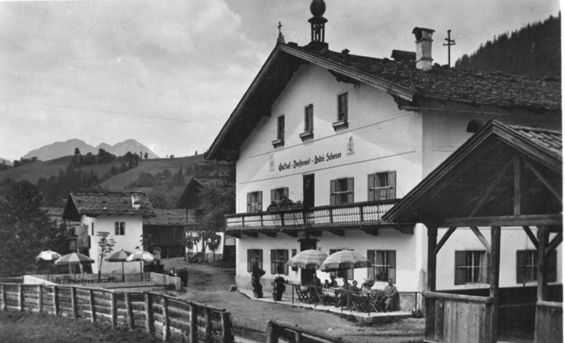
HIER KOCHEN WIR
MIT LIEBE
ESSEN MIT APPETIT
TRINNEN MIT GENUSS
UND LACHEN GERNE
MIT FREUNDEN!!!

